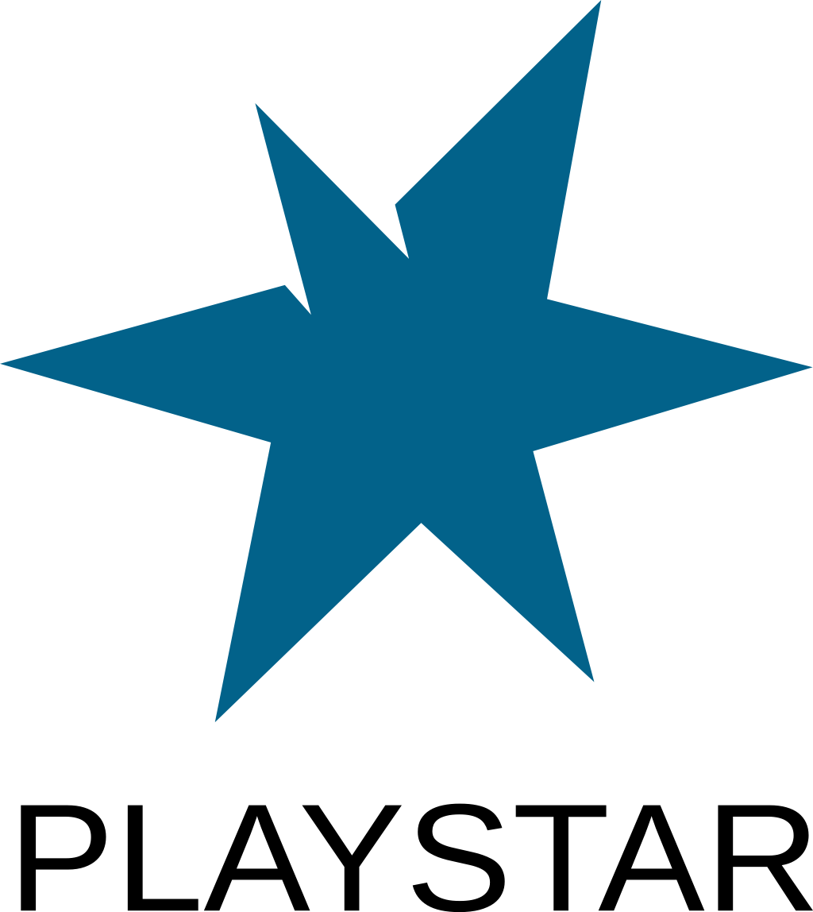

Playstars årsmöte 2013-03-30

Dagordning:

1. Mötets öppnande
2. Mötets behörighet
3. Val av mötets ordförande
4. Val av mötets sekreterare
5. Val av två personer att justera protokollet
6. Val av rösträknare
7. Fastställande av dagordning
8. Styrelsens verksamhetsberättelse för förra året
9. Ekonomisk berättelse för förra året
10. Revisorernas berättelse för förra året
11. Ansvarsfrihet för förra årets styrelse
12. Årets verksamhetsplan
13. Årets budget och fastställande av medlemsavgift
14. Motioner
15. Val av årets styrelse
16. Val av årets revisor
17. Val av årets valberedare
18. Övriga frågor
19. Mötets avslutande

Bilagor:

1. Röstlängd
2. Verksamhetsberättelse
3. Ekonomisk berättelse
4. Verksamhetsplan

1. Mötets öppnande:
Mötet förklarades öppnat.
2. Mötets behörighet:
Mötet förklarades behörigt.
3. Val av mötets ordförande:
Tommy Jonsson valdes till mötesordförande.
4. Val av mötets sekreterare:
Johan Odelberg valdes till mötessekreterare.
5. Val av två personer att justera protokollet:
Alexander Hjelm och William Binninge valdes till justerare.

6. Val av rösträknare:
Hampus Lindeberg valdes till rösträknare.

7. Fastställande av dagordning:
Dagordningen fastställdes.
8. Styrelsens verksamhetsberättelse för förra året:
Verksamhetsplanen lades till handlingarna (se bilaga 2).
9. Ekonomisk berättelse för förra året:
Den ekonomiska berättelsen lades till handlingarna (se bilaga 3).
10. Revisorns berättelse för förra året:
Revisorernas berättelser lades till handlingarna (se separata dokument).
11. Ansvarsfrihet för förra årets styrelse:
Årsmötet gav förra årets styrelse ansvarsfrihet.
12. Årets verksamhetsplan:
Verksamhetsplanen lades till handlingarna (se bilaga 4).
13. Årets budget och fastställande av medlemsavgift:
Budgeten lades till handlingarna (se separat dokument).
Medlemsavgiften fastställdes till 0 kr.
14. Motioner:
Inga motioner inkom.
15. Val av årets styrelse
Årsmötet valde följande styrelse:
Ordförande: Tommy "bamsegrill" Jonsson
Vice ordförande: Johan "Turass" Odelberg
Kassör: William "Duvan" Binninge-Högberg
Rådgivare: Jonas "JEvel" Jonsson
Ledamot: Alexander "fisher" Hjelm
Ledamot: Andreas "halken" Hallqvist
Ledamot: Hampus "Hampa" Lindeberg

16. Val av årets revisorer:
Pontus Mansfeld valdes till revisor.
17. Val av årets valberedare:
Årsmötet valde att inte ha någon valberedning.
18. Övriga frågor:
Inga övriga frågor.
19. Mötets avslutande:
Tommy Jonsson förklarade årsmötet avslutat.

Ordförande: Tommy Jonsson Sekreterare: Johan Odelberg

________________________ ________________________

Justerare: Alexander Hjelm Justerare: William Binninge

________________________ ________________________
Bilaga 1 – Röstlängden

Bamsegrill
Turass
Duvan
Alexhjelm
Jevel
Empethree
gurra
havaji
Hampa
Bassi

Bilaga 2 – Verksamhetsberättelse 2012
Denna verksamhetsberättelse omfattar styrelseåret 2012/2013.

Styrelsen 2012/2013

Ordförande
Tommy Jonsson

Vice ordförande
Andreas Hallqvist

Rådgivare
Jonas Jonsson

Kassör
Alexander Hjelm

Ledamöter
Johan Odelberg
Peter Nelson
William Binninge
Hampus Lindeberg
David Carlsson

Revisor
Pontus Mansfeld

Vision
Vår vision var att vara ett föredöme för övriga föreningar i förbundet, vilket har gått sådär, i år igen.
Vi har skapat nya samarbeten med flertalet föreningar under året via vårt LAN-engagemang, tidigare Playstar On Tour.

Verksamhet
Vi har anordnat turneringar, men inte så många som vi hoppats på, detta år heller.
Under året har vi fått många fler aktiva i föreningen, vilket är mycket positivt, eftersom det krävs för att föreningens verksamhet ska flyta på bra.
Många nya aktiva har kommit via föreningslokalen i år igen!
Föreningens arbetsgrupper har fungerat bra under året, vilket är positivt.

Ideellt engagemang

Arbetsgrupper
Alla arbetsgrupper finns publicerade tydligt på föreningens hemsida för att göra medlemmarna varse om att dem finns och vilka man ska kontakta för att engagera sig.
Uppmuntran av ideella
Uppmuntran av ideella har fungerat bra under året, det har faktiskt inte varit ett enda avhopp från något som helst ansvarsområde i föreningen, vi har behållit alla våra föreningsaktiva och dessutom skaffat oss fler.
Detta för tredje året i rad, vilket måste betyda att vi helt enkelt är bäst.

Marknadsföring
Profilkläder till representation har använts då vi har representerat föreningen på olika LAN och andra event.

Kommunikation
Under 2012 har vi skapat bättre kontakt med kommunen och kommunala fritidsgårdar runt om i Örebro. Vilket gynnar antalet aktiva i föreningslokalen.

Styrelsens arbete
Under verksamhetsåret har styrelsen haft 1 ordinarie styrelsemöte i Örebro.
Protokoll för styrelsemötet är publicerat på föreningens hemsida.
Styrelsen har haft sin egen variant av teambuildingmöten där vi umgåtts och haft trevligt, allt för att se till att vi mår bra.

Föreningslokalen
Lokalen är öppen regelbundet och har fasta öppettider samt en egen hemsida för att få ut information på ett tydligt sätt.
Medlemskort skapas till alla medlemmar som betalar årsavgiften på 300 kr för att vara i lokalen.
Lokalen kan även bokas och tydliga regler för det finns på lokalens hemsida(www.pslokalen.se).

Playstar On Tour
Playstar On Tour har varit ett väldigt lyckat projekt där många LAN har arrangerats.
Responsen från föreningar vi har hjälp har varit väldigt positiv vilket har medfört att föreningen har fått ett väldigt bra rykte.
Vi har även engagerat fritidsgårdar i länet, så även dem har sina egna LAN med vår hjälp, vilket är mycket positivt.
Projektet är sen 2011 inte längre gratis för intressenter, utan en avgift för att hyra utrustningen tas ut.
Bilaga 3 – Ekonomisk berättelse

Intäkter
Medlemsbidrag: 399 605,00 kr
Verksamhetsbidrag: 1 000,00 kr
Lokalbidrag: 12 000,00 kr
Playstar On Tour: 45 099,00 kr
Föreningslokal: 400,00 kr
IT-drift: 8 800,00 kr
Summa: 466 904,00 kr

Kostnader
Styrelsearbete: 15 600,04 kr
Arvoderingar: 138 420,00 kr
Administration: 13 764,00 kr
Föreningslokal: 203 563,00 kr
Ekonomi: 1 128,00 kr
IT-drift: 167 674,74 kr
Admingruppen: 211,00 kr
Speladmingruppen: 85,00 kr
Rootgruppen: 0,00 kr
Playstar On Tour: 11 784,00 kr
Turneringar: 0,00 kr
Marknadsföring: 0,00 kr
Kommunikation: 0,00 kr
Utbildningar: 0,00 kr
Summa kostnader: 552 229,00 kr
Summa intäkter: 466 904,00 kr
Resultat: -85 325,00 kr

Kommentarer

Arvodering
Arvoderingskostnaden har minskat, eftersom vi avslutade heltidsarvoderingen i mitten av sommaren.
Turneringar
Priser till turneringar har funnits på lager, därför har inte nya saker köpts in, därmed är kostnaderna låga.

Bilaga 4 – Verksamhetsplan 2013

• Vision
Playstar ska vara den mest framstående av Sveroks föreningar och ha ett gott föredöme inom förbundet, i år igen.
Playstar ska också ha bra samarbete med andra föreningar som är intresserade.

• Verksamhet
Anordna turneringar för föreningens medlemmar.
Tillhandahålla hjälpmedel för olika spel, t.ex. spelservrar.
Fortsätta samarbeten med spelföretag för att kunna erbjuda medlemmarna förhandsversioner av spel.
Få medlemmar mer aktiva inom föreningen med hjälp av fler förtroendeuppdrag.
Strukturera upp organisationsarbetet ännu mer.

• Ideellt engagemang

Arbetsgrupper
Det ideella engagemanget är och ska förbli föreningens högst värderade resurs.
Föreningen ska ha öppna strukturer som tydligt visar hur och var man kan engagera sig och vilka förväntningar och krav som finns.
Arbetsgrupperna ska få en tydlig roll i föreningens verksamhet.
Det är viktigt att grupperna får stöd, tydliga mål och mandat samt möjlighet till fortbildning samtidigt som föreningen ställer höga krav på planering och resultat.
Mål för 2013:
Öka transparensen i arbetsgrupperna, så att engagerade lättare kan se vad som händer i de olika grupperna och aktivera sig genom att marknadsföra grupperna bättre.
Uppmuntran av ideella
Vi ska bli bättre på att uppmuntra och belöna ideella insatser. Ett engagemang i Playstar ska aldrig vara någonting som känns otacksamt eller lämna tidigare aktiva bittra.
Mål för 2013:
För att ge direkt respons och ge de ideella uppskattning, ska utdelningen av biobiljetter fortsätta och även utökas utöver samtliga arbetsgrupper och insatser.

• Marknadsföring
Föreningen ska tillhandahålla profilkläder till föreningsaktiva för representation på event.
Föreningen ska fortsätta sitt samarbete med kommunen och fritidsgårdar.
Föreningen ska undersöka om det finns intresse från den privata sektorn att hjälpa Playstar med sponsring och diverse andra samarbeten, detta med målsättningen att kunna erbjuda mer till Playstars medlemmar.

• Kommunikation
Hålla god kontakt med distrikten, främst Svealand.
Fortsätta att utveckla samarbetet med kommunen och fritidsgårdarna.

• Styrelsen
Skapa policys och lägga upp dem på hemsidan för enkel åtkomst med förhoppning att detta görs varje år.
Arrangera visions- och teambuildingmöten för styrelsen varav ett så snart som möjligt efter årsmötet.

• Föreningslokalen
Söka så mycket stöd som möjligt till lokalen.
Arrangera fler evenemang/jippon i lokalen för att öka aktiviteten och inkomster.
Marknadsföra lokalen ytterligare i skolor och på fritidsgårdar för att öka besöksantalet ytterligare.

We put the Competence in Incompetence.
Styrelsen
Playstar spelförening

